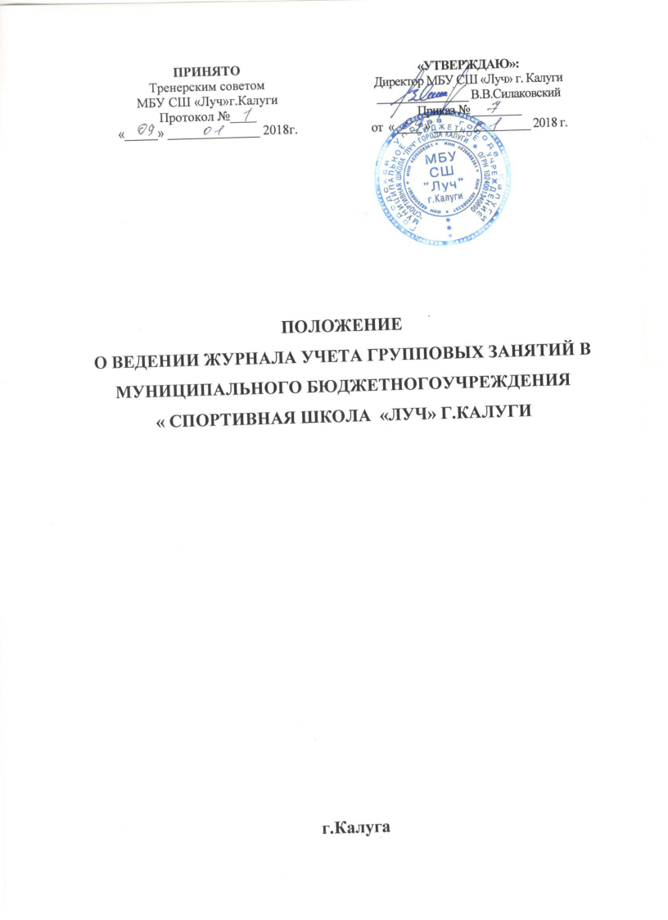

- Общие положения.
  - Муниципальное бюджетное учреждение «Спортивная школа «Луч» города Калуги (далее по тексту – «спортивная школа») настоящим Положением устанавливает единые требования по ведению журнала учёта групповых занятий спортивной школы.
1.2. Журнал учёта групповых занятий спортивной школы (далее по тексту – «Журнал») – важнейший государственный документ. Он отражает все стороны учебно-тренировочной деятельности.
1.3. В Журнале имеется специальная инструкция по его ведению, которая дается на первой странице Журнала. Данное положение дополняет ее и уточняет:
• обязанности тренеров;
• ответственность и контроль;
• дисциплинарную ответственность.
1.4. Данное положение о ведении Журнала отнесено к компетенции спортивной школы и не противоречит федеральному законодательству (ст. 32 «Компетенция и ответственность учреждения» Закона РФ «Об образовании»), где сказано, что «осуществление текущего контроля успеваемости и промежуточной аттестации учащихся образовательного учреждения в соответствии со своим уставом и требованиями настоящего Закона»
1.5. Журнал является государственным нормативно–финансовым документом, ведение которого обязательно для каждого тренера.
1.6. К ведению Журнала допускаются только тренеры, проводящие занятия в конкретной учебной группе, а также административные работники, курирующие работу тренеров.
1.7. Категорически запрещается допускать обучающихся к работе с Журналом.
1.8. Журнал рассчитан на один учебный год.
1.9. В Журнале подлежит фиксации только то количество занятий, которое соответствует учебному плану и подлежит оплате.
2. Требования по ведению и заполнению Журнала.
2.1. Все записи в Журнале должны вестись четко и аккуратно, без исправлений, чернилами (пастой) черного цвета.
В исключительных случаях допускается делать исправления, содержание которых необходимо описать в нижней части страницы, заверив их личной подписью тренера с ее расшифровкой.
2.2. Все записи в Журнале должны вестись на русском языке.
2.3. Заполнение всех граф в Журнале обязательно.
2.4. Раздел 1. Расписание тренировок.
В расписании занятий ежемесячно указывается время их проведения по дням недели.
2.5. Раздел 2. Общие сведения.
Все графы раздела должны быть полностью заполнены в начале каждого учебного года. Не допускаются сокращения. Фамилия, имя должны быть написаны полностью. В столбце «Год рождения» нужно записывать точную дату рождения. Дата прохождения медосмотра записывается 2 раза в год.
2.6. Раздел 3. Учет посещаемости тренировочных занятий и объёмы нагрузок.
Данный раздел заполняется на каждом занятии.
В заголовке раздела должны быть записаны месяц и год.
В столбце «Фамилия, имя» нужно записывать фамилию полностью и первую букву имени обучающегося.
В столбцах «Дата» указывать точную дату занятий. Напротив каждой Фамилии в клетках для выставления отметок тренеру разрешается записать только один из следующих символов:
• «н» - не был на занятии;
На каждом занятии обязательно отмечается: «присутствовало» - количество человек, «продолжительность (час)» - продолжительность занятия в минутах, в том числе ОФП (обще-физическая подготовка), СФП (специальная физическая подготовка), ТТМ (тактико-техническое мастерство), теория.
В пустой графе ниже графы «Теория» указывать номер занятий.
В графе «Объём тренировочной работы» указывать: м, км, тонны, часы, число повторений, количество элементов и другое.
В графе «Доля работы в зоне соревновательной интенсивности» указывается объём работы в соответствующей зоне в минутах.
В столбце «Итоги» указывается итоговая сумма всех граф, а напротив фамилий указывается количество посещенных занятий обучающимся за месяц.
Количество часов должно соответствовать учебной программе.
Подпись тренера ставится в конце каждого проведенного занятия.
2.7. Раздел 4. Итоги работы за учебный год.
Раздел заполняется в конце учебного года после выполнения учебной программы. Напротив каждой фамилии заполняются все клетки.
В столбце «Объём выполненной тренировочной работы» записывается сумма всех итоговых данных из графы «Объём тренировочной работы» за каждый месяц.
В столбце «Выполнение нормативов» указывается средний балл по всем нормативам ОФП и СФП.
В столбце «Спортивная подготовленность» указывается лучший спортивный результат сезона обучающегося.
В графе «Подготовлено» указывается спортсмен, включенный в официальный список сборной команды Республики.
В графе «Присвоено звание» - на инструкторов-общественников и судей по спорту указывается номер приказа.
В графе «переведен, передан, отчислен» записывается дата, номер приказа.
2.8. Раздел 5. Записи о травматических повреждениях.
В случаях травматических повреждений (ТП) обучающихся во время тренировочных занятий или на соревнованиях делается запись:
- дата случившегося ТП,
- Фамилия и имя пострадавшего,
- характер и причины травмы,
- дата возобновления занятий.
2.9. Раздел 6. Проверка и инспектирование работы.
Раздел заполняется заместителем директора по спортивной работе или директором спортивной школы.
В каждой графе указывается дата проверки Журнала, отзыв, фамилия и должность проверяющего.
3. Обязанности тренера .
3.1. Полностью заполняет и ведет Журнал;
3.2. Подводит итоги за год (раздел 4):
- объём выполненной тренировочной работы,
- выполнение нормативов каждым обучающимся,
- о присвоении званий,
- занятые места и перевод,
- отчисление каждого обучающегося;
3.3. Систематически проверяет и оценивает результаты учащихся, а также отмечает посещаемость, записывает название месяцев;
3.4. В каждой графе Раздела 3 на каждом занятии отмечает:
- количество присутствовавших,
- продолжительность занятия и ставит личную подпись;
3.5. В разделе 5 делает записи о травматических повреждениях;
3.6. В случаях проведения с учащимися спортивно-оздоровительных лагерей, тренер делает запись в Журнале.
4. Ответственность и контроль.
4.1. Директор спортивной школы и его заместитель по спортивной работе обязаны обеспечить хранение Журналов и систематически (не реже 1 раза в месяц) осуществлять контроль за правильностью их ведения.
4.2. Журнал проверяется ежемесячно на предмет правильности и своевременной записи проведенных занятий.
4.3. В конце года тренер сдаёт Журнал на проверку администратору.
4.4. Кроме указанных выше обязательных проверок Журнала могут быть ещё целевые проверки, а также проверки, проводимые финансовыми органами.
4.5. Страница «Проверка и инспектирование работы» заполняется заместителем директора по спортивной работе или директором спортивной школы.
Рекомендуется внести на страницу Журнала «Проверка и инспектирование работы» (первую запись в начале учебного года) дату и роспись тренера об ознакомлении с «Указаниями к ведению журнала» и с данным положением.
4.6. Результаты проверки Журналов заместителем директора спортивной школы необходимо отражать в аналитической справке либо диагностической карте, на основании которых директор школы по мере необходимости издает приказ по содержанию данной проверки.
4.7. В конце каждого учебного года Журналы, проверенные и подписанные директором или заместителем директора по СР, сдаются в архив спортивной школы.
4.8. В соответствии с законом Журнал хранится в школе пять лет, после чего из журнала изымаются страницы со сводными данными успеваемости и перевода обучающихся. Сформированные дела хранятся не менее 25 лет.
5. Дисциплинарная ответственность работников
5.1. За нарушение положения о ведении, пользовании и хранении Журнала предусмотрены следующие меры взыскания:
• устное предупреждение;
• письменное предупреждение;
• выговор.

